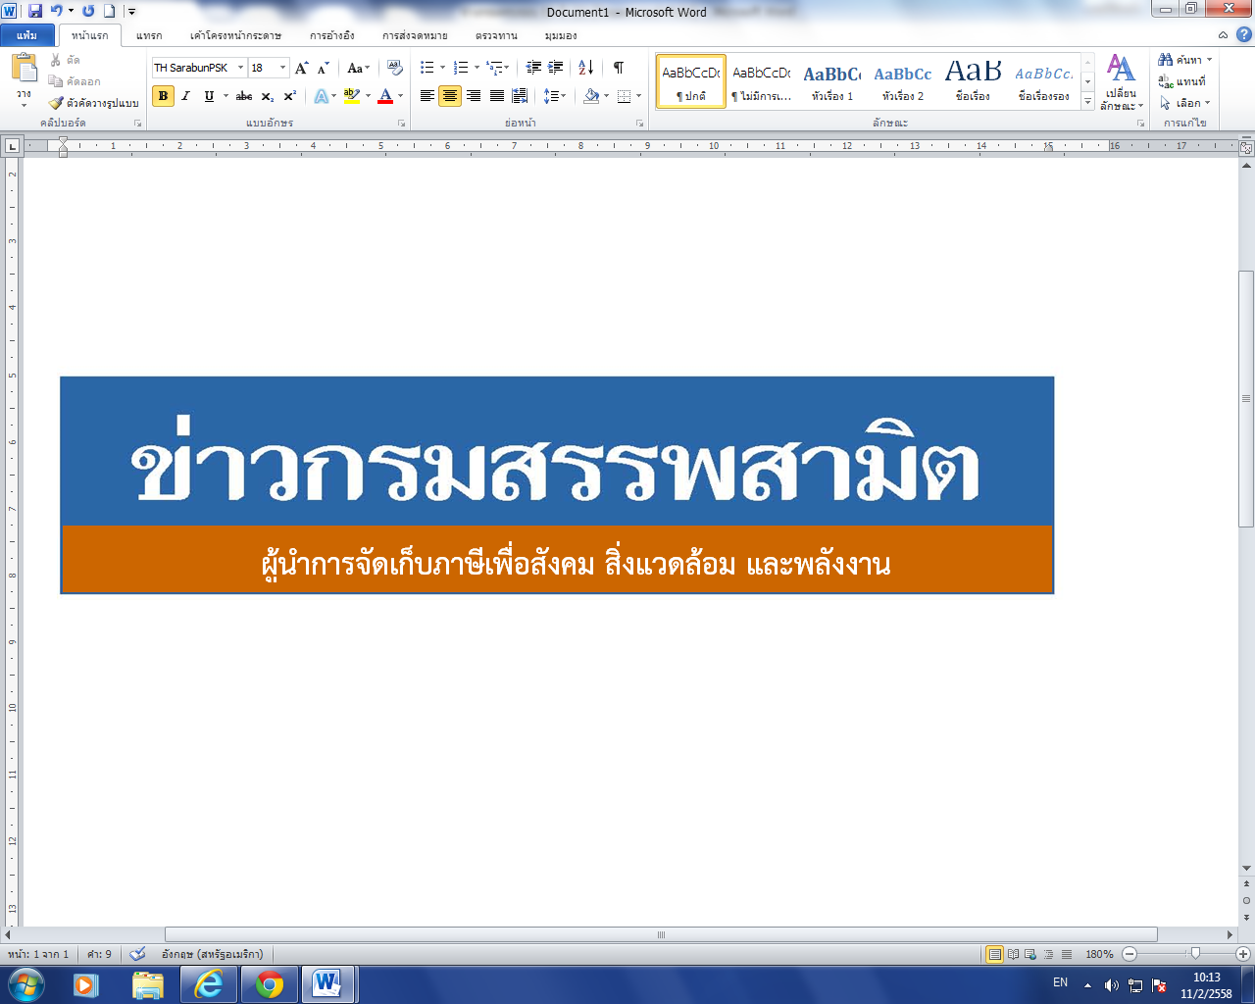

ฉบับที่ 26/2564 25 พฤษภาคม 2564

**สรรพสามิตออกมาตรการขยายระยะเวลาปรับขึ้นอัตราภาษีตามปริมาณน้ำตาลระยะที่ 3 ออกไป 1 ปี**

**นายลวรณ แสงสนิท อธิบดีกรมสรรพสามิต** เปิดเผยว่าคณะรัฐมนตรีได้มีมติเห็นชอบตามที่**นายอาคม เติมพิทยาไพสิฐรัฐมนตรีว่าการกระทรวงการคลัง**เสนอให้ออกมาตรการขยายระยะเวลาบังคับใช้อัตราภาษีตามปริมาณน้ำตาลออกไป 1 ปี ซึ่งปัจจุบันกำลังจะเข้าสู่ระยะที่ 3 ในวันที่ 1 ตุลาคม 2564เพื่อลดภาระค่าใช้จ่ายของประชาชนและช่วยฟื้นฟูเยียวยาผู้ประกอบอุตสาหกรรมเครื่องดื่มจากสถานการณ์การแพร่ระบาดของโรคติดเชื้อไวรัสโคโรนา 2019

อธิบดีกรมสรรพสามิตกล่าวต่อว่ากรมสรรพสามิตได้เริ่มจัดเก็บภาษีตามปริมาณน้ำตาลในสินค้าเครื่องดื่ม ตั้งแต่ปี พ.ศ. 2560 เพื่อส่งเสริมให้ผู้ประกอบอุตสาหกรรมมีการปรับสูตรลดปริมาณน้ำตาลเพื่อส่งเสริมสุขภาพของประชาชนมาโดยตลอด และปัจจุบันกำลังจะเข้าสู่ระยะที่ 3 ในวันที่ 1 ตุลาคม 2564 ซึ่งจะมีการปรับเพิ่มอัตราภาษีทำให้เครื่องดื่มส่วนใหญ่ที่ปัจจุบันมีปริมาณน้ำตาล 10 กรัม ถึง 14 กรัม เสียภาษีตามปริมาณน้ำตาลเพิ่มขึ้นถึง 3 เท่า ส่งผลให้เครื่องดื่มปรับราคาสูงขึ้นร้อยละ 10 แต่เนื่องจากสถานการณ์การแพร่ระบาดของโรคติดเชื้อไวรัสโคโรนา 2019 ยังไม่ดีขึ้นเกิดผลกระทบต่อเศรษฐกิจและกำลังซื้อของผู้บริโภคในประเทศ ด้วยเหตุนี้ จึงมีมาตรการขยายเวลาบังคับใช้อัตราภาษีตามปริมาณน้ำตาลระยะที่ 3 ออกไป 1 ปี นอกจากจะไม่ทำให้ผู้บริโภคมีภาระค่าใช้จ่ายที่เพิ่มขึ้นจากราคาเครื่องดื่มที่ปรับตัวสูงขึ้นแล้วยังเป็นการช่วยฟื้นฟูเยียวยาผู้ประกอบอุตสาหกรรมเครื่องดื่มจากสถานการณ์การแพร่ระบาดของโรคติดเชื้อไวรัสโคโรนา 2019 อีกด้วย

********************************

ฝ่ายประชาสัมพันธ์ สำนักงานเลขานุการกรม กรมสรรพสามิต โทร/โทรสาร 0 2241 4778